**2ª ATIVIDADE AVALIATIVA – 1º SEMESTRE**

COMPLIANCE & QUALITY ASSURANCE

**Nome:** Nicoly Oliveira Santos   
**RM:** 552410

**LEIA O CASO A SEGUIR E UTILIZE AS INFORMAÇÕES PARA RESPONDER AS QUESTÕES SUBSEQUENTES EM UM DOCUMENTO DE RESPOSTA.**

“Atualmente, a entrega de encomendas com drones tem se tornado uma realidade e nossa empresa de entregas, a PAPA LEGUAS, não pode ficar atrás dessa competição.

O uso de drones torna as entregas mais rápidas, desobstrui o tráfego terrestre de veículos, reduz acidentes com entregadores e reduz os custos operacionais com mão-de-obra, combustível e manutenção de veículos.

Segundo o dono da empresa de entregas que está determinando os requisitos de um novo projeto de sistema de entregas, o objetivo é desenvolver uma aplicação para definir rotas de deslocamento de drones que realizam entregas de correspondências.

Como existem várias empresas operando com drones, queremos montar uma plataforma de aplicação que sirva para roteirizar os voos dos dispositivos, de forma a evitar que eles se choquem em voo, determinando a altitude de curso entre a origem e o destino.

A aplicação deve ter uma plataforma de recebimento de pedidos de voos, usando uma interface de comunicação de dados determinado pela nossa empresa de desenvolvimento. As empresas que operam os drones, devem enviar seus dados de programação de entregas com data, horário, origem e destino para que a aplicação recepcione essas informações, processe e determine a altitude de voo, retornando essa informação para o operador de drone, via interface de comunicação de dados determinada pela nossa empresa.

Devemos desenvolver também, aplicativos para Android e IoS (mobile) e uma aplicação na WEB para consumir os dados das rotas traçadas, permitindo que o operador do drone programe o voo adequadamente.

Por fim, nossa empresa quer saber o número de programações de voos geradas em cada mês, por cliente/operador de drone, para poder cobrar pelo serviço.

Você é membro da equipe de desenvolvimento e será acompanhado pelo Jonathas, profissional que auxiliará a eliminar impedimentos do projeto e confirmará se você e demais membros do projeto estão seguindo as regras do SCRUM, processo que será usado no projeto.

A empresa tem padrão para gerenciar e administrar a qualidade da condução de projetos. Ela usa o SCRUM com AZURE BOARDS no planejamento, acompanhamento e controle de projetos, bem como no gerenciamento de seus requisitos e medição e resultados, e aplica GIT no controle de versões de documentos de projeto e contratos; mas você terá que definir as ferramentas de codificação, testes, integração de software que ela não têm padronizadas. Ela utiliza DataModeler para modelagem de bancos de dados e BizagiModeler para descrever os processos empresariais que serão atendidos pelas soluções de software; mas ainda não padronizou as ferramentas de desenho de arquitetura de solução nem de modelagem UML.

Os drones são comprados e os contratos e compras são gerenciados em um sistema específico.

A qualidade do cumprimento de planos e contratos é acompanhada.

Em termos de concorrência de mercado, existe uma outra empresa que fornece solução de gerenciamento de entregas, muito reconhecida pelos relatórios gerenciais que fornece, os quais incluem mapas de calor de vendas, BI de produtos mais entregues e clientes mais ativos, além de um programa de bonificação para as empresas que mais demandam entregas, coisas que a PAPA LEGUAS não conseguirá fornecer em um primeiro momento. A grande desvantagem desse fornecedor é que ele não tem uma aplicação de front end para processar os pedidos – ele precisa que o cliente já tenha um software de gestão de pedidos para integrar.”.

Responda em um documento WORD:

1. **(peso 2) Quais atributos da qualidade segundo a ISO 25010 podem ser desenvolvidos pela PAPA LEGUAS para superar o concorrente que é forte nas funcionalidades de consulta e parcerias, as quais sua empresa não oferecerá de antemão? Em quais atributos da ISO você pode buscar diferenciação competitiva? Explique ao menos 3 características e 1 subcaracterística de cada uma dessas características escolhidas, onde você pode superar seu concorrente.**  
     
   *Exemplo de resposta esperada (mostrando uma característica – lembre-se que são 3 que você deve fazer): “Confiabilidade, na subcaracterística de Tolerância a falhas, garantindo que xxx aconteça.”*  
     
   -----------------------------------------------------------------------------------------------------------------

A empresa pode buscar superar a concorrência com as seguintes características de avaliação.

1. **Confiabilidade   
   1.1 Facilidade de recuperar falhas:** Essa é uma subcaracteristica extremamente importante, pois devemos garantir que o sistema continue funcionando de forma protegida e evitando problemas com a concorrência,   
     
   Um exemplo é a queda do sistema, interrupções na comunicação ou falha nos sensores na Papaléguas, gerando;

* Perda de negócios: Clientes que estavam dispostos a contratar o serviço de entrega optam pela concorrência.
* Perda de Dados: Durante um problema na comunicação do sistema, caso não exista soluções de backup, isso pode ocasionar a perda de dados relacionado as entregas ou informações do usuário. Afetando em outras características do sistema,

1. **Usabilidade   
   2.1 Facilidade de operação:** As pessoas que utilizam sistemas de entregas focam em um serviço rápido, seguro e fácil. Infelizmente esse tipo de logística pode trazer dores de cabeça ao usuário que no momento do problema precisa solicitar ajuda, na maioria das vezes de forma remota/online. Um aplicativo ou Site não usual, dificulta a interação entre o usuário e a máquina, gerando desconforto e fazendo com que o usuário não retorne a utilizar os serviços devido a complexibilidade.
2. **Segurança  
   3.1 Confidencialidade:** O processo de entrega é um fator que demanda a confidencialidade do que está sendo transportado. O cliente que adquiri os serviços tem a possibilidade de enviar qualquer tipo de encomenda, seja ela uma carta com dados bancários, dinheiro, itens pessoais ou valiosos.   
   Durante a realização do serviço, é importante que a Papaleguas se certifique e procure métodos que transmite a confiança ao consumidor de que suas informações estão protegidas, garantindo que apenas as partes autorizadas tenham acesso a esses dados.

Esses atributos de qualidade podem permitir que a PAPA LEGUAS se destaque no mercado, fornecendo um serviço de entrega de drones confiável, eficiente e seguro mesmo sem os serviços de consultoria e parceria fornecidos pelos concorrentes.

1. **(peso 2) Quais domínios de processos do COBIT estão ligados com o uso dos recursos GIT e JUNIT? Liste-os.**

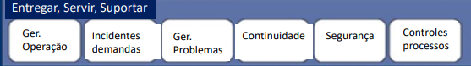

**Entregar, Servir, Suportar;**

* Este domínio de processo se concentra em garantir que os serviços de sistema, incluindo software e infraestrutura, atendam às necessidades da organização de forma eficiente e eficaz. No contexto do uso do GIT, que é uma ferramenta de controle de versão, o DS5 está relacionado à gestão adequada das mudanças no código-fonte e na documentação do projeto. Isso inclui a definição de políticas e procedimentos para o controle de versão, a implementação de práticas de revisão de código e a garantia de que todas as alterações sejam devidamente registradas e rastreáveis. Quanto ao JUNIT, uma ferramenta de teste automatizado, o DS5 está relacionado à garantia de que os testes sejam adequadamente planejados, implementados e executados para validar a funcionalidade e a qualidade do software desenvolvido.

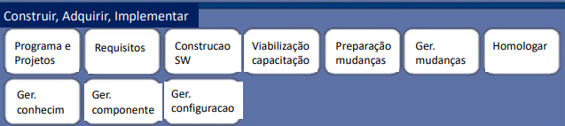

**Construir, Adquirir, Implementar**

* Este domínio de processo trata do gerenciamento eficaz das operações de TI para garantir a entrega contínua e confiável de serviços de TI. No contexto do uso do GIT, o DS11 está relacionado à gestão das operações de desenvolvimento de software, incluindo a coordenação de atividades de desenvolvimento, a implementação de processos de controle de mudanças e a garantia de que as operações de desenvolvimento sejam realizadas de forma eficiente e eficaz. Quanto ao JUNIT, o DS11 está relacionado à gestão das operações de teste, incluindo o planejamento e a execução de testes, o monitoramento do desempenho dos testes e a implementação de melhorias nos processos de teste para aumentar a eficiência e a eficácia.

1. **(peso 2) Para um indicador de percentual de BUGs encontrados por aplicação liberada por programadores de uma fábrica de software, considere que a média histórica de projetos anteriores é de 10% com desvio padrão que aponta um limite superior de controle de 15% e inferior de 5%, desenhe o gráfico de controle desse processo de controle de BUGs.**

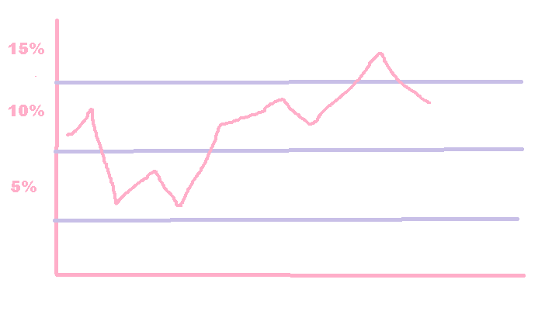

1. **(peso 2) Considere que foram feitas as seguintes medições recentes, realizadas durante o desenvolvimento do projeto de controle de drones. Os desenvolvedores estão realizando entregas com um percentual de bugs registrados por dia, conforme a distribuição a seguir:**

**-Dia 1: 10%**

**-Dia 2: 12%**

**-Dia 3: 22%**

**-Dia 4: 23%**

**-Dia 5: 21%**

**-Dia 6: 23%**

**Marque as observações no gráfico de controle e indique se o processo está controlado ou não.**

Após gerar o gráfico de controle e observar os porcentuais

Os pontos correspondentes aos dias 3, 4, 5 e 6 estão acima do limite superior de controle (LSC).

Os pontos correspondentes aos dias 1 e 2 estão dentro dos limites de controle.

Isso indica que o processo está fora de controle nos dias 3, 4, 5 e 6, pois o número de BUGs registrados nesses dias está significativamente acima do esperado com base na média histórica e no desvio padrão fornecidos. Dessa maneiram o processo não está controlado.

1. **(peso 2) Ao terminar o seu documento de prova, gere um PDF e suba em um repositório GITHUB público, seu, numa Branch develop, dentro de uma pasta chamada “DocumentosCheckpoint”. De preferencia, faça as operações com o GIT Flow.**

Faça a entrega desse LINK via UPLOAD na área de entrega de trabalhos do portal da FIAP para que o seu professor faça a avaliação (opcionalmente você pode enviar um PDF com o link dentro, **MAS LEMBRE-SE QUE O PROJETO TEM QUE ESTAR CONFIGURADO COM ACESSO PÚBLICO**).

As notas e feedbacks do professor serão anotados na própria área de trabalhos corrigidos, no mesmo portal do aluno. Confira, assim que a sua nota for publicada.